Neumann lässt eine Legende wieder aufleben – das Röhrenmikrofon M 50 V
Geschichtsträchtiger Klang, perfektioniert für die Zukunft
Berlin, 20. Januar 2026 – Neumann gibt stolz die Rückkehr eines der legendärsten Mikrofone der Aufnahmegeschichte bekannt: das M 50 V, eine originalgetreue Neuauflage des legendären Röhrenmikrofons, das den Klang unzähliger klassischer Aufnahmen und Filmmusiken geprägt hat.

Das 1951 eingeführte M 50 wurde zum Maßstab für Orchesteraufnahmen und war dank seiner einzigartigen Richtcharakteristik und hervorragenden Impulsverhaltens maßgeblich an der Entwicklung der Decca-Tree-Technik beteiligt. Heute bringt das M 50 V dieses Erbe mit viel Liebe zum Detail und subtilen Verbesserungen für moderne Arbeitsabläufe in die Gegenwart.

Neumann hat das ursprüngliche akustische Konzept beibehalten, einschließlich der in einer 40-mm-Kugel montierten Kleinmembran-Omnikapsel, und gleichzeitig eine Titanmembran für verbesserte Stabilität und Langlebigkeit eingeführt. Dies gewährleistet die gleiche lebendige Abbildung und kraftvolle Basswiedergabe, die das M 50 legendär gemacht haben.

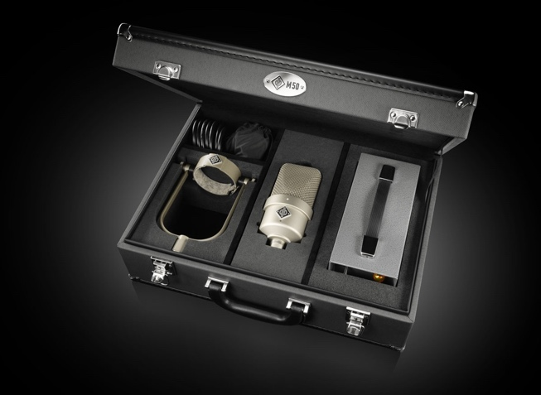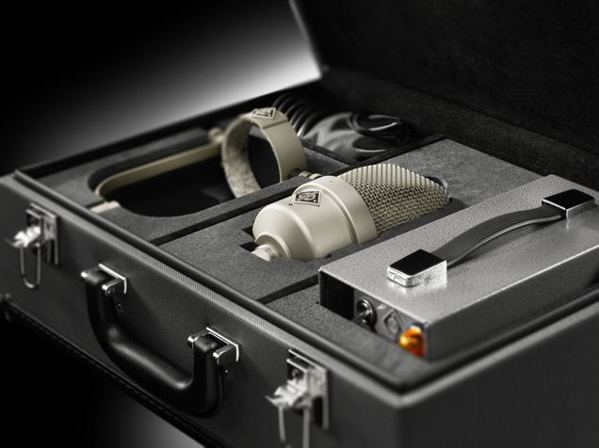
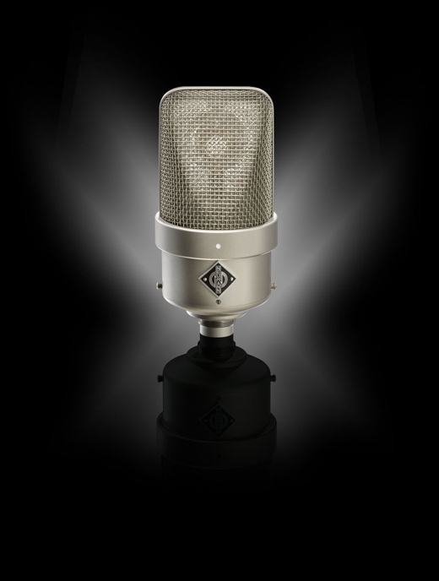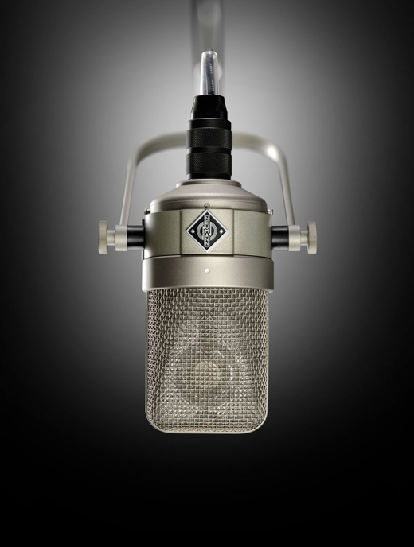

Präzision, Tradition und klangliche Brillanz
Das M 50 V kombiniert das ursprüngliche Schaltungsdesign mit einer speziell selektierten, extrem rauscharmen Subminiaturröhre und einem HF-dichten Stecker, um hohe Störfestigkeit in heutigen Umgebungen zu gewährleisten. Das mitgelieferte Netzteil NM V passt sich automatisch an die lokale Netzspannung an und unterstützt sowohl das neue M 50 V als auch das historische M 50 Mikrofon.

„Unser Ziel war es, das Erbe zu würdigen und gleichzeitig den Anforderungen moderner Aufnahmen gerecht zu werden“, erklärt Jorma Marquardt, Portfolio Manager bei Neumann. „Das M 50 V wird in Deutschland nach den ursprünglichen Spezifikationen handgefertigt, jedoch mit Verbesserungen wie einer Titankapsel und einer verbesserten mechanischen Entkopplung in der Bügelhalterung. Es ist die ultimative Wahl für Orchesteraufnahmen und Filmmusik, sei es in Stereo-, Surround- oder immersiven Formaten.“

Jedes M 50 V wird von Neumanns spezialisiertem Service- und Qualitätskontrollteam auf Bestellung gefertigt, um kompromisslose Detailgenauigkeit und Authentizität zu garantieren. Die Produktion ist bewusst begrenzt, um höchste Standards zu wahren.
„Diese Neuauflage ist nicht nur ein Mikrofon – es ist ein Stück Aufnahmegeschichte, das wieder zum Leben erweckt wurde“, sagt Medzid Veseli, Leiter des Neumann-Service- und Qualitätskontrollteams. „Das Produktionsteam und ich sind sehr stolz darauf, jedes Gerät von Hand zu fertigen. Jede Komponente wird sorgfältig geprüft und montiert, um den legendären Klang zu liefern, den Profis von Neumann erwarten.“
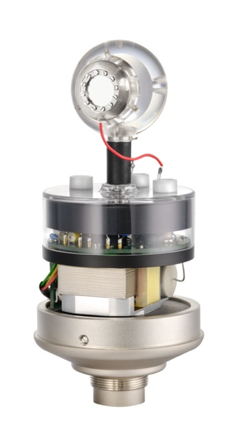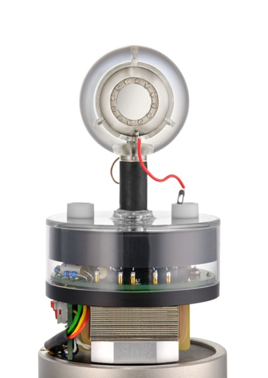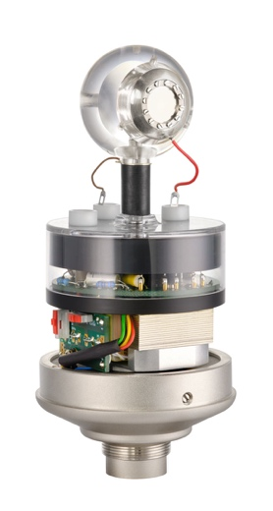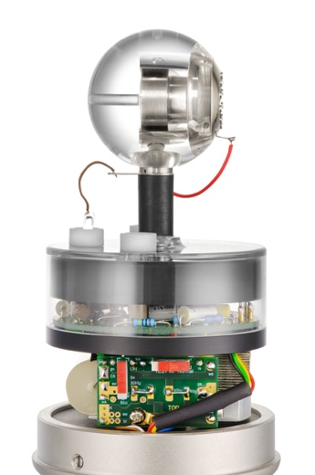

Wie das M 50 die Recording-Industrie geprägt hat
Das Neumann M 50 blickt auf eine über sieben Jahrzehnte lange, glorreiche Geschichte zurück. In den 1950er Jahren wurde es zum Mikrofon der Wahl für die Decca-Tree-Technik, die von den Toningenieuren bei Decca Records für Stereoaufnahmen von Orchestermusik entwickelt wurde. Diese Anordnung ist bis heute der Goldstandard für klassische Musik und Filmmusik.

Das M 50 prägte den Klang unzähliger Klassikalben, da es von führenden Toningenieuren häufig für Orchester- und Konzertaufnahmen eingesetzt wurde. Auch legendäre Filmkomponisten und Toningenieure vertrauten auf das M 50 aufgrund seiner lebendigen Abbildung und natürlichen Tiefe, was es zu einem festen Bestandteil von Hollywoods Scoring Stages machte.

Über die klassische Musik hinaus fand das M 50 dank seiner einzigartigen Omni-Kapsel und dem sanften Anstieg im Hochtonbereich auch in Pop- und Jazz-Sessions Verwendung als Raummikrofon für Schlagzeug, Bläser und Ensembles.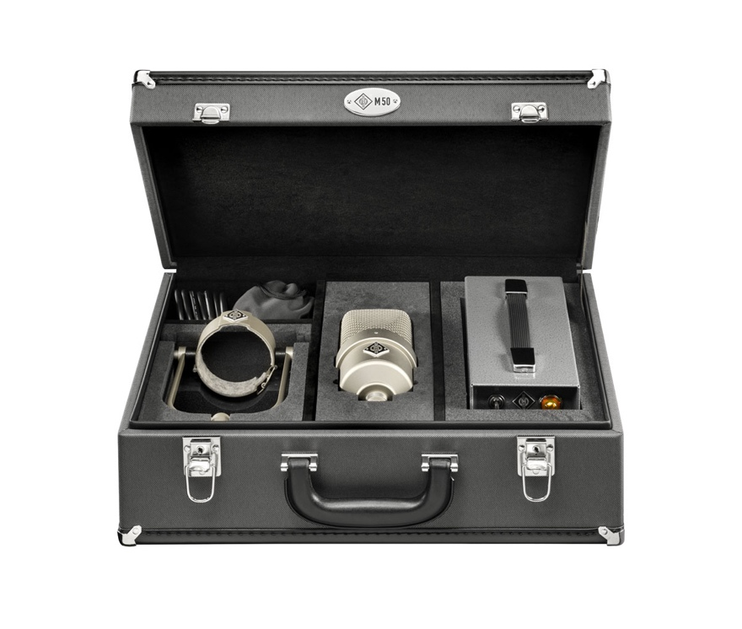
Ein komplettes Set mit klassischem Klang
Das M 50 V Set enthält:
- M 50 V Mikrofon mit Titankapsel, handgefertigt in Deutschland
- NM V Netzteil mit automatischer Spannungsanpassung
- Ikonische Bügelhalterung mit mechanischer Entkopplung
- HF-dichte Steckverbinder und Kabel (10 Meter) für störungsfreien Betrieb
- Hochwertiger Koffer, handgefertigt in Deutschland
- Bei Bestellungen von zwei oder mehr M 50 V Mikrofonen ist das Matching inklusive
Mit seiner einzigartigen Klangcharakteristik und seiner kompromisslosen Verarbeitungsqualität setzt das M 50 V die Tradition der Exzellenz von Neumann fort – eine echte Legende, die für die nächste Generation von Audio-Profis zu neuem Leben erweckt wurde.

Verfügbarkeit
Das M 50 V wird ab sofort in Deutschland in Handarbeit gefertigt. Kunden und Händler können ab sofort Vorbestellungen aufgeben. Der Versand in Europa, Nordamerika und ausgewählten APAC-Märkten beginnt im Februar 2026.

Weitere Informationen: www.neumann.com/de-de/produkte/microphones/m-50-v

Über Neumann
Die Georg Neumann GmbH – bekannt als Neumann.Berlin – ist einer der führenden Hersteller von professionellem Audio-Equipment, insbesondere im Studiobereich. Weltweit bekannt sind legendäre Mikrofone wie das U 47, M 49, U 67, U 87 und TLM 103. Zahlreiche Produkte des 1928 gegründeten Unternehmens sind mit internationalen Preisen für technische Innovation ausgezeichnet worden. Seit 2010 bringt Neumann.Berlin seine Erfahrung auf dem Gebiet der elektroakustischen Wandlertechnik auch in den Bereich der Studiomonitore ein und führt damit das Erbe des legendären Lautsprecher-Innovators Klein + Hummel weiter. Anfang 2019 kam der erste Neumann Studiokopfhörer auf den Markt und seit 2022 engagiert sich das Unternehmen verstärkt im Bereich der Live-Mikrofone. Mit der Vorstellung des ersten Audio-Interfaces MT 48 und dessen revolutionärer Wandlertechnik, offeriert Neumann nun von der Schallwandlung bis zur Schallwiedergabe alle erforderlichen Technologien auf Referenzniveau. Seit 1991 gehört die Georg Neumann GmbH zur Sennheiser-Gruppe und ist weltweit durch Sennheiser-Vertriebstöchter und -partner vertreten. www.neumann.com.

Mehr Updates von Neumann.Berlin auf: FACEBOOK I INSTAGRAM I YOUTUBE

Press Contact Neumann:
Raphael Tschernuth
raphael.tschernuth@neumann.com
+49 (030) 41772467

